Тема 6
Технико-экономические изыскания автомобильных дорог.
Экономические изыскания. Исходные данные для составления технико-экономического обоснования. Стадии проектирования. Понятия׃ интенсивность движения, грузооборот.

Изыскания автомобильных дорог

§ XXIII.1. ОРГАНИЗАЦИЯ РАБОТЫ ИЗЫСКАТЕЛЬСКОЙ ПАРТИИ

На выполнение проектно-изыскательских работ проектные организации получают от заказчиков задания, в которых указаны пункты, через которые должна пройти проектируемая дорога, примерное её протяжение и категория дороги, сроки представления проекта. Стоимость изыскательских и проектных работ устанавливают на основе задания на проектирование по утвержденному «Сборнику цен на проектные и изыскательские работы».
Для производства изысканий больших маршрутов трассу разбивают на участки протяжением по 50-100 км в зависимости от сложности рельефа и наличия участков со сложным геологическим строением таким образом, чтобы изыскания всего маршрута были закончены к одному сроку. Границы участков – места смыкания изыскательских партий, обычно назначают в местах, где не потребуются варианты трассы – вблизи населенных пунктов или мостовых переходов.
Изыскания каждого участка поручают одной изыскательской партии, выделяя на переходы больших рек специальные партии.
При работе на одном маршруте нескольких партий их объединяют в экспедицию, возглавляемую начальником экспедиции, который осуществляет общее руководство и координацию их деятельности, утверждает выбранную трассу, контролирует качество съемочных работ и решает на месте возникающие у начальников изыскательских партий вопросы. Обычно в штат экспедиции входят также главный инженер (заместитель начальника экспедиции), который является автором комплексного проекта дороги, геолог и инженер по искусственным сооружениям. Все они являются помощниками начальника экспедиции по своему кругу вопросов. Кроме того, имеются помощник начальника изыскательской партии по хозяйственной части, бухгалтер, кладовщик, лаборанты, радист и др. Руководители экспедиции регулярно посещают изыскательские партии, проверяют качество работ и помогают в решении сложных вопросов.
При работе в отдаленных местностях для руководства полевыми подразделениями могут быть использованы портативные приемо-передающие радиостанции. Радиотелефонные переговоры ведут в определенные часы, согласованные с соответствующими подразделениями Министерства связи.
Состав изыскательских партий зависит от сложности природных и климатических условий района проложения трассы. Иногда партия может быть расчленена на несколько групп – дорожных или геологических отрядов.
Изыскательская партия, работающая в средних условиях пересеченного рельефа, состоит из 40-50 чел. В нее входят: начальник партии и его помощник (главный инженер проекта), инженер-геолог и инженер-дорожник, старшие техники – пикетажист, нивелировщик, по топографическим и геологическим съемкам, съемке бассейнов, поперечников и по камеральной работе, буровой мастер, водитель, завхоз, десятник и 25-30 рабочих.
Для работы по вешению линии и измерению углов требуются четыре рабочих, на пикетаж – четыре, на съемку бассейнов – два, нивелирование – шесть, на грунтово-геологические обследования – пять, на топографическую съемку и съемку поперечников – пять рабочих.
Дополнительные рабочие необходимы в лесистой местности для рубки просек, при обследованиях больших болот, а также при выполнении специальных видов работ – съемки мостовых переходов, разведки геофизическими методами, обследования оползневых участков и др.
До выезда изыскательской партии на место работ должны быть составлены план и календарный график работ, четко распределены обязанности между сотрудниками п проведен их инструктаж, решен вопрос об обеспечении изыскательской партии рабочей силой и транспортными средствами.
Все геодезические и гидрометрические инструменты, геологическое оборудование, радиоаппаратура, фотоаппараты и фотопринадлежности должны быть тщательно осмотрены и выверены.
Партия должна быть снабжена инструментами и походным инвентарем, чертежными и канцелярскими принадлежностями, бумагой, ведомостями и бланками, полевыми журналами, комплектами инструкций, таблиц и справочных пособий. Начальник изыскательской партии должен иметь документы, разрешающие производство геодезических и инженерно-геологических съемочных работ, рубку просек в лесу и обследование существующих мостов, а также документы, обеспечивающие необходимое содействие местных организаций. Начальнику партии выдается четкое задание на производство изысканий.
До выезда на полевые работы личный состав партии должен изучить материалы технико-экономического обоснования. Нужно собрать и изучить картографические, литературные и справочные материалы по району изысканий. В этот же период детализируют с учетом рельефа и ситуации по картам и аэрофотоснимкам направление трассы, в принципе ранее намеченное в технико-экономическом обосновании. Устанавливают контрольные точки, определяющие положение дороги – участки пересечения больших водотоков, железных дорог и автомобильных дорог высших категорий, приближения к населенным пунктам или прохода через них, расположение основных углов поворота и т. д. При этом не учитывают мелкие подробности рельефа.
Избранное в общих чертах направление трассы детально изучают по стереомоделям местности или по топографическим картам крупного масштаба с горизонталями и подробной ситуацией местности. При использовании карт необходимо обращать внимание на год их съемки, так как за несколько десятилетий местность может сильно измениться – населенные пункты разрастаются, появляются новые промышленные предприятия, строятся железные дороги, прокладываются газопроводы и линии электропередач, которые могут потребовать изменения избранного в камеральных условиях направления трассы.
В процессе изучения проложения трассы на карте намечают места, которые необходимо особенно детально обследовать на местности.
Следует избегать распространенной ошибки, заключающейся в преимущественном учете при трассировании положения дороги в плане. Необходимо одновременно анализировать продольный профиль, соответствующий каждому участку плана, с точки зрения удачности сочетания продольных уклонов и обеспечения пространственной плавности трассы.
Тщательное предварительное изучение района изысканий позволяет правильно оценить объем предстоящих полевых работ и степень их сложности, наметить порядок проведения изысканий и определить необходимый состав и оборудование изыскательской партии.
Перечень оборудования, необходимого для работы современной изыскательской партии, весьма обширен. Он включает геодезические инструменты, гидрометрическое снаряжение, инструменты и механизмы для инженерно-геологических работ (буровые станки), транспортные средства и снаряжение, лагерное и хозяйственное оснащение (палатки, походные кровати, спальные мешки, переносные железные печи для работы в холодное время года), кухонную и столовую посуду, спецодежду, фотопринадлежности, чертежные и канцелярские принадлежности, медикаменты и культинвентарь. При работе в малонаселенных и отдаленных районах партию снабжают охотничьим оружием и приемопередаточными станциями для радиотелефонных переговоров. Для снабжения партий, работающих в отдаленных районах, продовольствием и хранения запасного имущества организуют базы экспедиции, рассчитанные на обеспечение потребностей изыскательской экспедиции на весь рабочий период.
Транспортные средства (автомобили повышенной проходимости, гусеничные вездеходы, моторные катера и лодки, вертолеты, вьючные лошади) обычно заблаговременно арендуют в специализированных местных организациях района изысканий. Для малых транспортных работ – перевозки инструментов, материалов, продовольствия и самих работников пользуются подводами или вьючными животными.
Полевые изыскания имеют большое значение, даже если проектирование ведется в основном по материалам аэрофотосъемки. Детальный осмотр местности дает возможность существенно дополнить обоснованность проектных решений в части земляного полотна, оценки гидрологических условий и проектирования системы водоотвода.
Следует учитывать, что обширные возможности фотограмметрии, существенно облегчая работы изыскателей и способствуя выбору наилучшей трассы, не могут все же полностью исключить необходимость наземных изысканий. Расходы на проектно-изыскательские работы обычно не превышают 1,5% от стоимости строительства дороги. Между тем любое совершенствование проектных решений по данным обследований на местности способствует существенному снижению затрат на постройку дороги.
Обязательным условием высококачественной разработки проектов являются полнота и надежность полевых материалов. Поэтому все материалы полевых геодезических, почвенно-грунтовых и прочих съемок должны быть обработаны, пока изыскательские партии находятся вблизи от места работ. Это позволяет в случае обнаружения ошибок провести поверочные измерения.
Все журналы геодезических измерений (угломерный, пикетажный, нивелировочный, тахеометрический и др.) должны обрабатываться исполнителями вечером в день съемки. После сверки и определения невязок вычерчивают план трассы, продольные и поперечные профили, планы отдельных сложных мест, схемы существующих искусственных сооружений, составляют ведомость прямых, кривых и углов поворота, реперов и т. д. На продольные профили начерно наносят проектную линию, проверяя, не превышены ли допускаемые продольные уклоны и обеспечиваются ли требования водоотвода. Своевременно проявляют все снятые фотографии отдельных мест трассы и, используя негативы, в специальном журнале делают их привязку к пикетажу, записывая те особенности, которые было решено зафиксировать на снимке.
При изысканиях в сложных природных услових для выполнения большого объема камеральных работ в состав партии включают специальных техников, занятых только оформлением материалов.
Изыскательская партия должна собрать также материалы, необходимые для разработки в проекте раздела «Организация строительства». При этом должны быть выяснены следующие вопросы:
возможность размещения подразделений строительной организации в находящихся в районе трассы населенных пунктах;
возможность получения электроэнергии и условия подключения к энергосети, расположение баз топлива и смазочных материалов;
возможность разгрузки на близлежащих железнодорожных станциях массовых строительных грузов и необходимое их дооборудование;
наличие площадок для устройства автобаз, размещения асфальтобетонных и цементобетонных заводов, заводов железобетонных конструкций, возможности обеспечения их водой;
особенность строительного сезона и т. д.
Дружная и производительная работа изыскательской партии во многом определяется сплоченностью ее коллектива, развертыванием социалистического соревнования за повышение качества работ, сокращение сроков их проведения, экономию средств и материалов. Руководство партии должно повседневно проводить политико-воспитательную работу с личным составом, уделять время технической учебе и организовывать досуг технического персонала и рабочих. Работа партии должна быть ритмичной, без гонки и авралов. В отдаленных местностях изыскательская партия должна поддерживать связь с местными партийными и советскими органами.
Выезд партии из района изысканий разрешается лишь после завершения всех камеральных работ по обработке собранных данных, при полной уверенности в их точности, правильности и достаточности.
По окончании полевых работ трассу и материалы, полученные при изысканиях, принимает комиссия из представителей организации, заказывающей проект.
Комиссия имеет право потребовать изменения отдельных участков трассы и сбора дополнительных материалов.
По возвращении с изысканий партия представляет следующие материалы, дающие характеристику приложения дороги: топографическую карту с вариантами трассы и указанием местоположения карьеров; детальный план трассы в масштабе 1 : 10000 (для горной местности 1 : 5000) и отдельных сложных мест в масштабе 1 : 5000 – 1 : 500; продольный профиль и поперечные профили местности в характерных местах; расчеты отверстий искусственных сооружений и схемы существующих мостов и труб на используемых участках дороги; данные почвенно-грунтовых и инженерно-геологических обследований и поиска месторождений дорожно-строительных материалов; карты согласований выбранного направления трассы; полевые журналы и пояснительную записку.

§ ХХШ.2. ПРОЛОЖЕНИЕ ТРАССЫ НА МЕСТНОСТИ

В настоящее время обеспеченность картографическим материалом и возможность использования аэрофотосъемки позволяют в любом районе Советского Союза достаточно подробно наметить трассу дороги по крупномасштабной карте на камеральном этапе проектирования и выбрать наиболее целесообразный вариант дороги, который во время изысканий переносится на местность и в него вносятся относительно мелкие изменения.
Намеченные в камеральных условиях варианты могут быть предварительно до выезда в поле в принципе согласованы с заинтересованными организациями.
Во многих случаях на основе крупномасштабных карт и стереомоделей местности можно достаточно точно оценить условия рельефа и наметить такие варианты проложения трассы, которые иногда практически невозможно выбрать на местности, где обзорность ограничивается элементами рельефа, растительностью и застройкой. Проложение трассы на местности является обязательным элементом окончательных изысканий для составления рабочих чертежей и восстановления трассы перед началом строительства.
Проложение трассы на местности начинают с полевого обследования – рекогносцировки, выполняемой начальником партии или его заместителем и инженером-геологом. Они проходят по выбранном по карте или по аэроснимкам направлению и оценивают на местности намеченные в камеральных условиях решения. Особое внимание при этом уделяют местам примыкания будущей дороги к населенным пунктам и существующим дорогам, целесообразности прохода через населенные пункты; намечают точные створы переходов через овраги и водотоки, оценивают гидрологические условия местности и, устойчивость склонов. Методом прикопок устанавливают тип грунтов. Одновременно инженер, производящий рекогносцировку, намечает места и виды последующих геодезических и инженерно-геологических съемок.
В случае необходимости рекогносцировку сочетают с проведением простейших инструментальных съемок. Это может потребоваться при изысканиях коротких второстепенных подъездных путей, при выполнении изыскательских работ в районах, для которых отсутствуют топографические карты достаточно крупных масштабов, для нахождения лучшего места перехода через болота или пересечения ценных орошаемых земель, а также при спуске в долины с развитием трассы по крутым склонам и в аналогичных случаях, когда желательно более точно наметить положение трассы для последующих точных геодезических съемок.
Проложение трассы начинают с нахождения на местности намеченных по карте контрольных точек, фиксирующих положение трассы (вершин углов, промежуточных точек на прямых участках), отстоящих на известном расстоянии от хорошо выделяющихся на местности ориентиров – пересечений дорог, устьев водотоков, групп деревьев на полях, каменных строений, границ леса, лесных полян, характерных изгибов рек и озер и др. (рис. XXIII. 1).

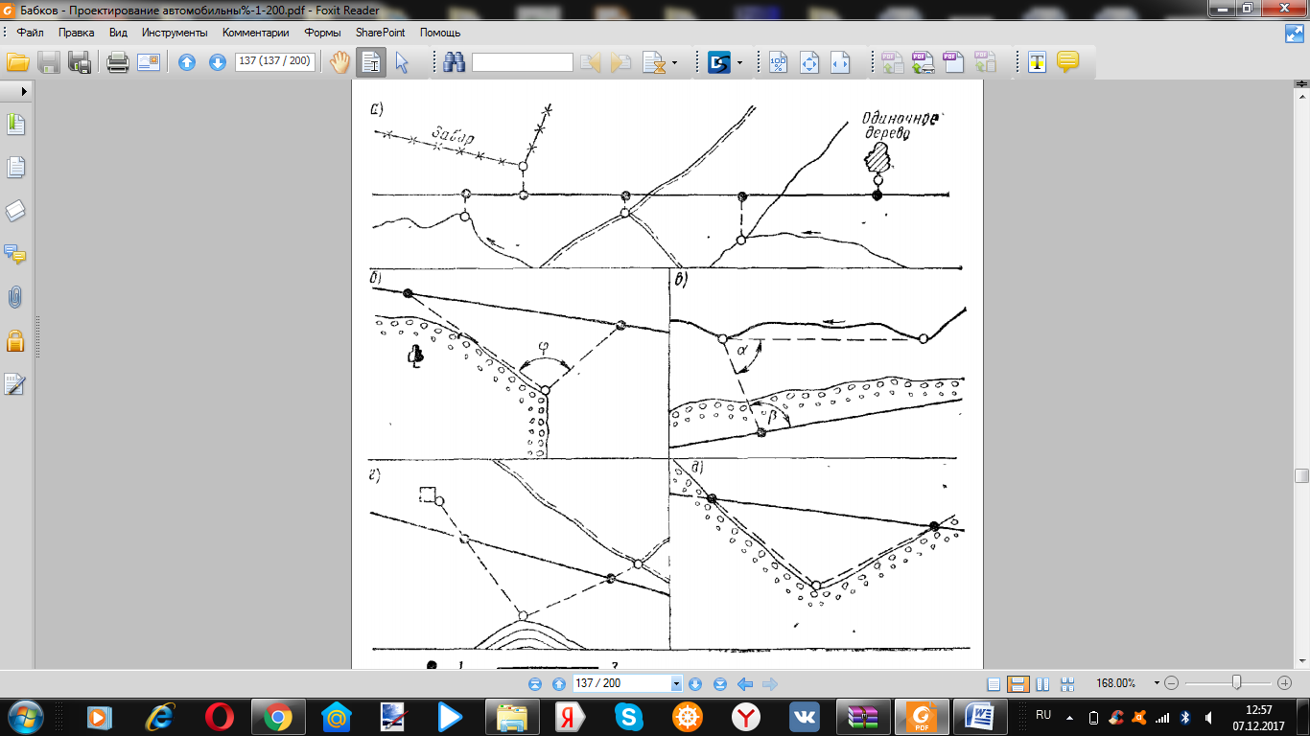
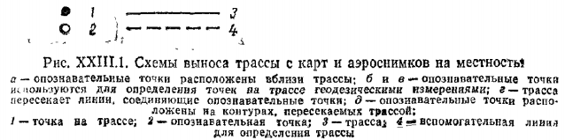
Желательно, чтобы длина выноски не превышала нескольких десятков метров. Между контрольными точками провешивают прямые, пользуясь в закрытой местности их румбами, снятыми с карты или аэроснимков, и углами поворота. При этом вводится поправка на склонение магнитной стрелки для данной местности. Точное окончательное положение трассы на местности с первой попытки обычно удается получить только в открытой степной местности со слабо выраженным рельефом.
При холмистом, а тем более горном рельефе даже небольшое смещение трассы в сторону часто сильно изменяет проектные решения – вместо насыпи может потребоваться устройство выемки на косогоре. Поэтому вначале на местности прокладывают магистральный ход – линию, примерно совпадающую с трассой дороги, и, опираясь на него, снимают план придорожной полосы в горизонталях, по которому находят окончательное положение трассы. Магистральный ход обычно пересекает выступы и ложбины на склонах. При возведении земляного полотна по магистральному ходу были бы неизбежны насыпи и выемки, которых можно избежать, введя небольшую извилистость трассы, вписывая ее в рельеф в соответствии с принципами ландшафтного проектирования (рис. ХХШ.2).

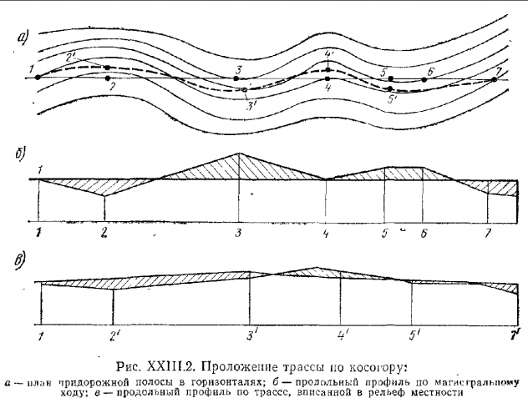

Кроме того, большие объемы земляных работ могут требоваться на участках вписывания кривых в углы поворота магистрали и в результате сокращения длины трассы по сравнению с магистральным ходом. Поэтому в углах поворота должно быть проверено расположение кривой на местности путем выноса тангенсов и биссектрисы, а в некоторых случаях и промежуточных точек на кривой.
При наличии каких-либо препятствий для вписывания кривых в плане больших радиусов (вершин оврагов, строений, излучин рек) необходимо проанализировать возможность соответствующего изменения трассы, чтобы обеспечить размещение кривой большого радиуса. Каждый случай использования минимальных радиусов кривых, когда этого можно избежать без больших неоправданных затрат, должен рассматриваться как крупный недостаток проложения трассы.
Как уже отмечалось выше, необходимость поиска направления трассы на местности с применением инструментов теперь возникает только в ограниченном числе случаев. При этом для проложения магистрального хода прибегают к одному из следующих приемов:
пробивка пробных ходов. После рекогносцировки местности, пользуясь румбом, снятым по карте, прокладывают первый пробный ход, прорубая в залесенной местности узкую просеку шириной не более 1 м. По возможности в отдельных местах ограничиваются затесками на деревьях и срубанием веток. Если первый ход не попадает в контрольную точку или проходит через места, неудовлетворительные в гидрогеологическом отношении, вводят по расчету поправку в величину румба и прорубают второй ход;
тахеометрическая съемка плана предполагаемой полосы проложения трассы с использованием просек, прогалин и существующих дорог. При наличии разветвленных логов по их дну прокладывают вспомогательные ходы. По построенному плану в горизонталях, дополненному глазомерной съемкой, намечают положение трассы, определяя расчетом ее румбы и координаты углов поворота;
трассирование по предварительно снятому плану в горизонталях полосы местности, построенному по поперечникам, снятым с использованием пробного хода как базиса.
На пересечениях больших и средних водотоков необходимо вначале решить вопрос о выборе места мостового перехода и лишь затем прокладывать трассу на подходах к нему.
В горной местности, на участках развития линии по склонам, рельеф которых часто меняется, магистральный ход прокладывают заданным уклоном. Для этого трубу теодолита устанавливают с наклоном к горизонту под углом, соответствующим уклону проектной линии.
Поскольку за счет вписывания кривых длина трассы сокращается, для приложения магистрального хода принимают величину продольного уклона на 10-20‰ меньше допускаемой в проектах.

§ XXIII.3. ГЕОДЕЗИЧЕСКИЕ РАБОТЫ НА ИЗЫСКАНИЯХ

В процессе изысканий выполняется ряд геодезических съемок. Техника их проведения подробно освещена в курсе геодезии, и в последующем изложении о них говорится лишь для характеристики объема и состава работ, выполняемых изыскательскими партиями.
При проложении магистрального хода или окончательной разбивке трассы на местности измеряют углы поворота трассы и расстояние между ними. Расхождение между двумя последовательными измерениями угла не должно превышать 2'. Направление линии задается помощником начальника партии и фиксируется на местности постановкой по теодолиту вех. Их располагают настолько часто, чтобы в каждом створе было не менее трех вех, а на длинных прямых из промежуточной точки были видны в каждую сторону не менее чем две вехи.
При встрече препятствий, мешающих провешиванию трассы, делают ее выноски (рис. XXIII.3), используя для точной разбивки углов теодолит. Ширину рек и неприступные расстояния определяют вычислением по углам, измеряемым от разбитого перпендикулярно к трассе базиса.
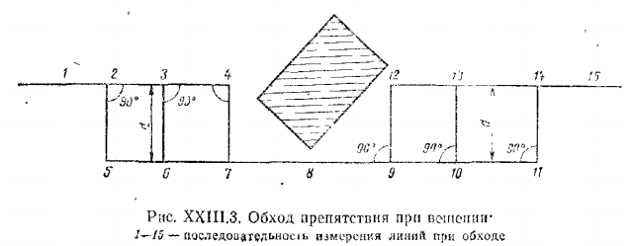

Для временного закрепления трассы на период съемок вместо снятых вех через одну-две забивают колья высотой 1,5-2 м. В вершинах углов поворота забивают колышек толщиной 4-5 см и длиной 20-25 см, над которым центрируют инструмент.
За группой, прокладывающей трассу, следует группа пикетажиста, состоящая из техника и четырех-пяти рабочих. В их задачу входит промер длины трассы, разбивка ее на стометровые участки – пикеты, выявление промежуточных точек, отметки которых в связи с изменением рельефа должны быть определены при нивелировании, съемка ситуационного плана придорожной полосы. К числу промежуточных точек относятся также урезы воды на пересекаемых или расположенных вблизи от трассы водотоках и болотах. Группа пикетажиста разбивает также поперечники и зарисовывает схемы существующих водопропускных сооружений.
Длину трассы измеряют стальными лентами длиной 20 м. Расхождение между повторными (основным и контрольным) промерами не должно превышать 1/500.
Точки пикетов и полюсов отмечают забиваемыми в уровень с поверхностью грунта колышками – «точками» и обозначающими их более высокими колышками («сторожками»), на которых надписывается номер пикета и расстояние от него до плюса в целых метрах.
В местах, где рельеф местности в поперечном направлении меняется, пикетажист снимает поперечные профили. К числу таких мест относятся участки, где трасса проходит по существующей дороге и плотинам, косогоры с поперечным уклоном круче 1:5, места в непосредственной близости от водотоков и железных дорог. Ширина полосы, охватываемой съемками, зависит от назначения съемки. Так, для точной характеристики объемов необходимых земляных работ съемке подлежит ширина земляного полотна будущей дороги. Для построения по снятым поперечным профилям плана в горизонталях и последующего точного трассирования необходима большая ширина съемки.

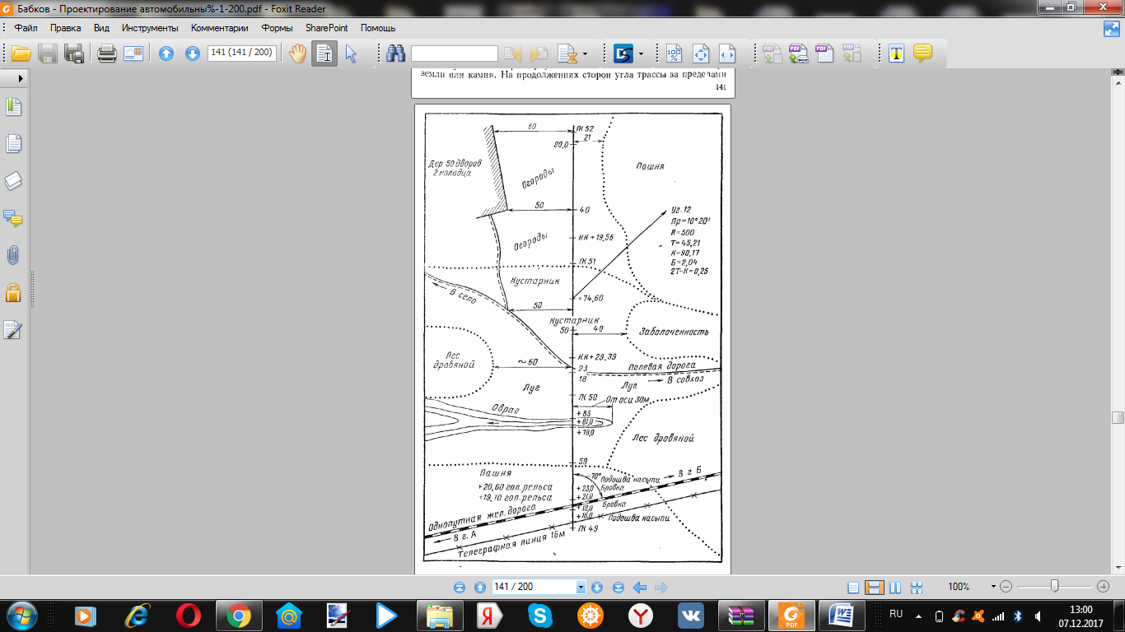
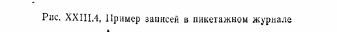
Все записи ведутся пикетажистом в специальном журнале (рис. XXIII.4) на миллиметровой бумаге. В нем указывают углы поворота, пикеты и все промежуточные точки, реперы со схематическим изображением, планом расположения и схемой закрепления. Зарисовывают все элементы ситуации на полосе местности по 50 м в каждую сторону. В пределах 25 м от оси трассы расстояние до элементов ситуации измеряют рулеткой, больше – оценивают глазомерно. Особенно точно фиксируют в пикетажном журнале местоположение сооружений, больших одиночных деревьев и выходов скал, которые, могут быть использованы для закрепления трассы, а также вершин оврагов, подмываемых берегов рек, границ осыпей и других неустойчивых участков, опасных для последующей эксплуатации дороги. В дальнейшем в таких местах может потребоваться съемка планов в горизонталях.
Между изысканиями и началом строительных работ обычно проходит несколько лет. За это время сторожки и колышки пропадают. Поэтому трасса должна быть надежно закреплена в плане и по высоте установкой прочных опознавательных столбов, потайных точек и реперов (рис. XXIII.5). Столбы, выставляемые на прямых участках, следует размещать в местах, на которых не проводятся сельскохозяйственные работы – на выгонах, в кустарниках, на границах полей севооборота.
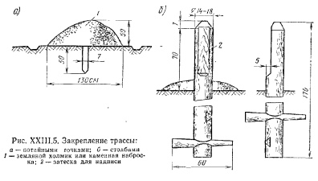
Все установленные изыскательской партией закрепительные знаки сдают по акту под охрану местных Советов. Вершины углов закрепляют потайным колышком длиной 50 см и толщиной 7-10 см, забиваемым вровень с поверхностью земли; Шляпка забитого в точку гвоздя указывает вершину угла. Над колышком насыпают конус земли или камня. На продолжениях сторон угла трассы за пределами возможных земляных работ устанавливают закрепительные столбы. На угловом столбе краской надписывают наименование проектной организации, год изысканий и порядковый номер угла поворота.
В пикетажном журнале фиксируют также привязку угла к ближайшим постоянным предметам, измеряя румб направления и расстояние.
В высотном отношении трассу закрепляют реперами. Зная их отметки, при разбивке земляных работ и возведении земляного полотна можно установить правильное положение поверхности дороги. В качестве постоянных реперов используют предметы, не подверженные сдвигам или вертикальным смещениям при промерзании и оттаивании грунтов (фундаменты капитальных строений и выходы скал), или специальные железные стержни, заделанные в бетонную подушку, расположенную ниже уровня промерзания. В зоне вечной мерзлоты фундамент репера заглубляют в мерзлый грунт ниже деятельного слоя, предотвращая смерзание стержня с грунтом деятельного слоя установкой защитной трубы.
Временные реперы, используемые в процессе изысканий и строительства, устраивают из деревянных или железобетонных столбов, зарытых в землю, через 1-3 км в зависимости от сложности рельефа,
При наличии в районе проложения трассы пунктов государственной опорной геодезической сети производится привязка трассы, выполняемая по соответствующим инструкциям Главного управления геодезии и картографии СССР.
Для получения продольного профиля трассы и последующих расчетов объемов земляных работ и определения отверстий искусственных сооружений нивелируют все пикеты и плюсы, реперы, урезы воды, русла тальвегов.
Нивелирование ведут два нивелировщика. Первый нивелирует все точки линии и осуществляет привязку к реперам, Второй проводит контрольное нивелирование трассы, используя связующие точки, реперы, поперечники, живые сечения водотоков и ходы по руслам пересекаемых тальвегов для определения их продольных уклонов.
Оба нивелировщика работают независимо и сверяют полученные отметки только при полевых камеральных работах. При обнаружении ошибок или недопустимом расхождении второй нивелировщик на следующий день проводит повторную съемку.
Нивелирование, как правило, выполняют из середины участка при нормальных расстояниях от инструмента до рейки на связующих точках 75-100 м. При ясной благоприятной погоде это расстояние можно увеличивать до 150 м. Через реки отметки передают двойным нивелированием со стоянок, расположенных по обеим сторонам реки.
В горной или резко пересеченной местности, где геометрическое нивелирование недостаточно производительно, целесообразно использовать оптические дальномеры повышенной точности. Углы наклона при определении превышений между связующими точками измеряют, одним полуприемом в прямом и обратном направлении, округляя отсчеты по рейке до 1 см.
Общая допустимая невязка хода при съемке трассы автомобильных дорог не должна превышать ±150 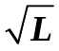 м, где L – длина хода, км. При съемке мостовых переходов и на участках прохода через населенные пункты и пересечениях автомобильных дорог высших категорий, точность повышают до ± 50 .
Во всех сложных местах, где потребуется уточнение положения трассы или размещение тех или иных инженерных сооружений, снимают планы в горизонталях (мостовые переходы, транспортные развязки, сложные участки трассы – косогорные ходы, оползни, проходы около вершин оврагов и т. д., места разработки карьеров дорожно-строительных материалов или грунта для отсыпки насыпей и т. д.).
Выбор способа съемки определяется местными условиями и удобством организации и проведения работ. В практике изыскательских работ находят применение:
нивелирование по квадратам. Целесообразно при слабо выраженном рельефе на площадках для строительства зданий или устройства пересечений в разных уровнях;
теодолитные ходы с поперечниками. Метод применим при небольшой ширине снимаемой полосы, слабо выраженном рельефе, в местности, заросшей лесом и кустарником. Магистраль прокладывают по возможности посередине снимаемой полосы. Расположение поперечников по отношению к магистральному ходу определяется формами рельефа и удобством съемки без излишних работ по расчистке просек. Разновидностью этого метода является съемка площадей нивелированием по квадратам;
тахеометрическая съемка, наиболее удобная в пересеченной открытой местности. Метод требует меньше полевых работ, чем съемка поперечниками. Расстояние от инструмента до точек, в которых устанавливаются рейки, не должно превышать 150 м при съемке в масштабе 1 : 2000 и 250 м при масштабе съемки 1 : 5000;
мензульная съемка. Позволяет получить наиболее точный план рельефа, но наиболее трудоемка и требует выполнения всего объема работ в поле;
наземная стереофотограмметрическая (фототеодолитная) съемка. Целесообразна при съемке небольших по протяженности, не покрытых растительностью труднодоступных и опасных участков с крупными формами рельефа – крутых скальных обрывов, узких и глубоких ущелий, насыпей, склонов, с которых возможны обвалы, и др. Определение координат точек на местности и составление ее плана проводят по фотографическим изображениям, снятым с двух точек на концах базиса фотографирования. Эти снимки образуют стереопару, на основе которой, применяя методы фотограмметрии, можно определить координаты характерных точек рельефа и элементов ситуации. В поле зрения стереопары должно быть не менее четырех контрольных точек (две вблизи оси снимка на ближнем и дальнем плане и две точки по краям снимка). Их положение в плане и по вертикали определяют прямыми засечками с точек опорной геодезической сети.
Недоступные точки при составлении планов в горизонталях снимают тахеометрически методом засечек с концов базисов, измеряемых с точностью не менее 1/2000. Расстояние до недоступных точек должно быть определено с точностью до 1/1000 (рис. XX 111.6).
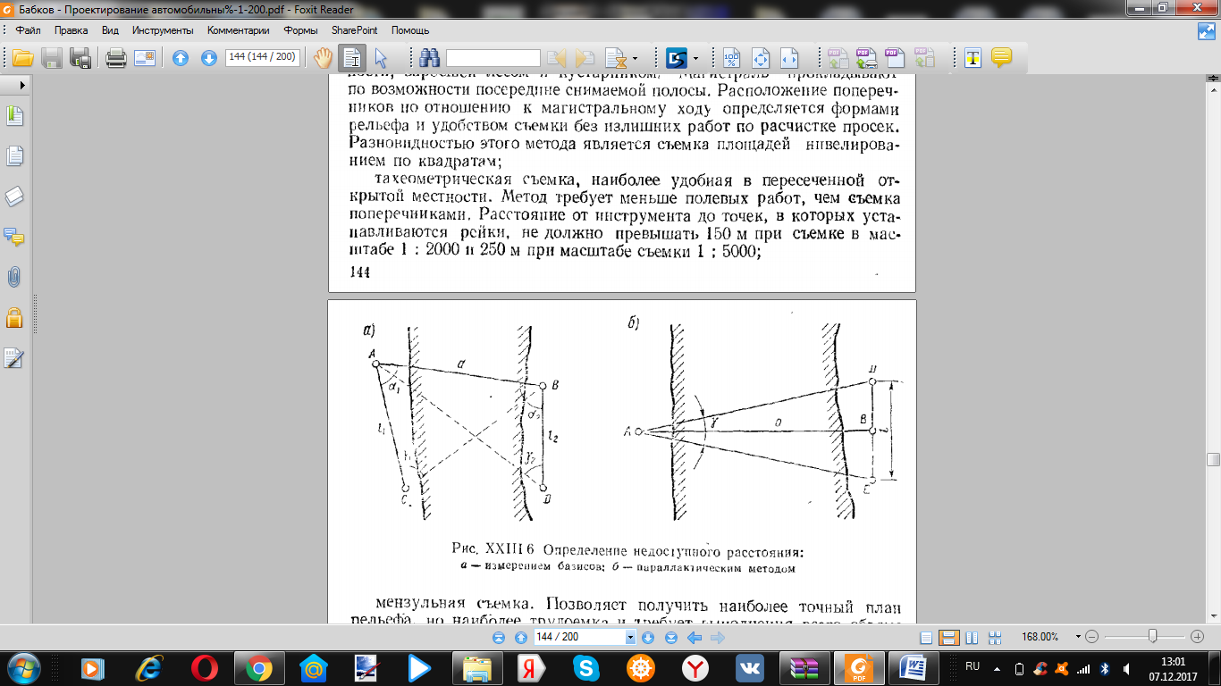

§ XXII1.4. ПОЧВЕННО-ГРУНТОВЫЕ И ИНЖЕНЕРНО-ГЕОЛОГИЧЕСКИЕ ОБСЛЕДОВАНИЯ ПРИ ИЗЫСКАНИЯХ ДОРОГ

Инженерно-геологические изыскания проводят для сбора данных, характеризующих геологическое строение местности, по которой прокладывается дорога, и ее гидрогеологические условия. Объем и характер инженерно-геологических изысканий зависят от стадии разработки проекта, сложности и степени изученности природных условий района изысканий.
На стадии разработки ТЭО обычно ограничиваются изучением литературных источников и данных геологических работ, проводившихся на расположенных поблизости объектах, а также дешифрированием материалов аэрофотосъемок. Отдельные наиболее сложные места осматривают в натуре, ограничиваясь анализом естественных обнажений.
При изысканиях для составления технического проекта все работы проводятся в поле в объеме, достаточном для проектирования земляного полотна, дорожных одежд и дорожных сооружений во всех сравниваемых вариантах.
Для составления рабочих чертежей проводят дополнительные изыскания на участках изменения первоначально намеченной трассы, в местах индивидуального проектирования земляного полотна или пересечения трассой неустойчивых участков (оползней, просадочных грунтов), у искусственных сооружений, где это необходимо для привязки проектов или уточнения отметок заложения и условий устройства фундаментов опор искусственных сооружений. Инженерно-геологические исследования выполняют одновременно с геодезическими работами.
При полевых почвенно-грунтовых и геологических обследованиях необходимо:
изучить грунты и гидрогеологические условия по намеченным вариантам трассы;
произвести инженерно-геологическую съемку, геофизические и буровые работы по трассе, в местах переходов через большие водотоки и постройки инженерных сооружений, уделив особое внимание отдельным участкам трассы, проходящим в неблагоприятных геологических условиях (оползни, осыпи, карсты, болота);
провести полевые определения физико-механических свойств грунтов;
выполнить поиски и разведку карьеров местных дорожно-строительных материалов (включая отвалы побочных продуктов промышленности, карьеры грунтов для отсыпки насыпей).
При оценке геологических условий на стадии разработки ТЭО и при рекогносцировке на первой стадии изысканий для разработки технического проекта очень эффективно использование аэрогеологических методов. Применение методов стереофотограмметрии позволяет выявить заболоченные участки, достаточно надежно оценив их по глубине, участки распространения различных типов грунтов, неустойчивые склоны, закарстованные зоны, места залегания дорожно-строительных материалов. Аэрогеологические обследования значительно сокращают объем наземных инженерно-геологических изысканий.
Дешифрирование аэрофотоснимков ведут на основе снимков эталонных участков, обследованных в поле выборочным методом. Большую пользу приносит создание в проектных организациях фототек эталонных аэроснимков с изображением дешифрованных признаков инженерно-геологических особенностей в разных ландшафтных условиях.

Таблица XXIII. 1

Объект строительства | Масштабы съемки при категорий местности
Объект строительства | I | II | III
Придорожная полоса на ширину 200м реконструируемая дорога  в пределах полосы отвода  Территория месторождения строительных материалов  Мостовые переходы | 1:10 000  1:50 000  1:25 000 | 1:10 000  1:50 000  1:10 000 | 1:5 000  1:25 000  1:5 000

Материалы аэрофотосъемок позволяют сделать выводы не только о поверхностных грунтовых напластованиях, но и о коренных породах. В этом случае индикаторами служат не только очертания форм рельефа, характер эрозионного расчленения, но и тип растительности. Анализ аэрофотоснимков в некоторых случаях дает возможность оценить глубину залегания грунтовых вод.
Геологические и почвенно-грунтовые условия района изысканий оказывают большое влияние на выбор направления трассы, часто вызывая необходимость обхода неблагоприятных мест или проектирования специальных сооружений для обеспечения устойчивости земляного полотна.
При инженерно-геологических обследованиях местности различают три категории сложности по геологическому строению:
I категория – простое геологическое сложение е горизонтальным или пологим залеганием однообразного комплекса однородных горных пород;
II категория – средней сложности. К ней относят районы простого геологического строения с расчлененным эрозионно-аккумулятивным или ледниковым рельефом местности. В отдельных местах на ограниченных участках развиты неблагоприятные для строительства процессы (заболачивание, засоление, оползни) или залегают породы малой несущей способности;
III категория – очень сложного строения с переменной мощностью разнородных комплексов грунтов, не однородных по свойствам.
Масштабы инженерно-геологической съемки зависят от объекта строительства и геологической сложности местности (табл. XXII 1.1)
Грунтовые исследования должны дать полное представление о свойствах грунтов, как основания и материала для возведения земляного полотна. В обычных условиях необходимо обследовать грунты на глубину до уровня грунтовых вод, но не менее 2 м, а на участках, где предполагается устройство выемок, на 1,5-2,0 м ниже будущей подошвы выемки. В местах, где возможно уплотнение или боковое выжимание грунта под давлением насыпи (макропористые грунты, болота), основание обследуют на глубину, превышающую активную зону.
Основным методом изучения грунтовых условий при изысканиях дорог является механическое бурение со взятием образцов грунта с ненарушенной структурой диаметром не менее 100 мм. С этой целью применяют ручные мотобуры массой 20-25 кг, работающие шнековым инструментом, или инструменты ручных комплектов, буровые прицепные установки (БУКС-ЛП, УПБ-25) с приводом от бензиновых двигателей и буровые самоходные установки на гусеничном ходу или на базе автомобилей повышенной проходимости (АВБ-2М, ЛБУ-50-Г, СБУДМ-150 3ИВ и др.).
Если обследуемые грунтовые напластования имеют незначительную мощность или если невозможно или экономически нецелесообразно доставлять механические буровые станки, закладывают шурфы.
По сравнению с буровыми скважинами шурфы более трудоемки, однако они позволяют более детально, чем скважины, определить строение и структуру грунтов поверхностной толщи на глубину до 2 м, выявить наличие признаков оглеения, свидетельствующих о наличии верховодки.
Шурфы закладывают в пределах придорожной полосы шириной до 200 м во всех характерных местах рельефа – на водоразделах, склонах, пониженных местах, тальвегах и оврагах (рис. XXIII.7). При назначении места закладки шурфа и буровой скважины учитывают смену растительности, обычно характеризующую также и смену почвенно-грунтовых условий. В местностях с умеренным климатом по растительному покрову можно судить о характере грунтов и глубине залегания грунтовых вод до 8-10 м. Более глубоко залегающие горизонты грунтов не оказывают влияния на растительность. Оценка ведется по растительным сообществам (группам растений), которые наблюдаются в узкоограниченных условиях. Ведущим признаком расчетного уровня грунтовых вод в умеренных широтах является оглеение – образование в грунтах закисных соединений железа, имеющих голубовато-зеленый цвет. Верхняя граница оглеения может быть принята за расчетный средний многолетний уровень грунтовых вод.
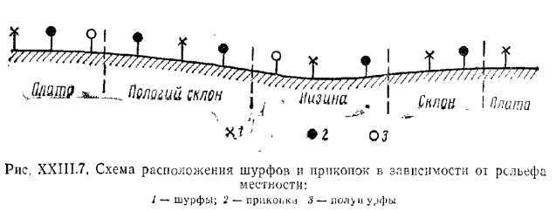

На местности первой категории геологической сложности трассы на 1 км устраивают не менее двух шурфов, на местности третьей категории – не менее пяти.
При изучении шурфов записывают в журнале визуальные данные о строении почвенно-грунтового разреза, структуре, составе плотности, пористости, влажности и окраске отдельных слоев почвы, уровне грунтовых вод и интенсивности их притока. В дальнейшем эти данные уточняют количественно по данным испытаний в лаборатории взятых образцов грунта с ненарушенной структурой,
В сыпучих грунтах крепление предусматривают с глубины 1 м, в суглинках и глинах с 1,5 м. Для ускорения и облегчения грунтовых обследований в открытых местах с равнинным рельефом могут быть использованы механические шурфокопатели, смонтированные на шасси автомобилей высокой проходимости, которыми можно отрывать шурфы круглой формы – «дудки» диаметром до 80 сантиметров и глубиной до 3 м. Вместо прикопок можно закладывать мелкие скважины диаметром до 30 см, проходимые при помощи бурофреза одним рабочим на глубину до 2-4 м.
Буровые скважины располагают в местах, где шурф достигает водоносного горизонта, у искусственных сооружений и на участках выемок, где обычная глубина шурфов недостаточна. Прикопки глубиной 0,5-1,0 м закладывают между шурфами для уточнения мест изменений почвенно-грунтовых условий в среднем через 250-300 м. Если прикопка обнаруживает значительное изменение характера залегания грунтов по сравнению с соседним шурфом, то прикопку увеличивают и углубляют, превращая в шурф. Все шурфы, прикопки и буровые скважины должны быть записаны в пикетажном журнале с привязкой к пикетажу.
В местах больших земляных работ инженерно-геологические изыскания проводят более детально.
В глубоких выемках при отсутствии грунтовых вод буровые скважины закладывают на 1-2 м глубже дна выемки через каждые 100-150 м, но не менее двух на одну выемку. В более глубоких выемках, а также если при первых обследованиях обнаружены неблагоприятные грунтовые условия, шурфы и скважины закладывают по обеим сторонам трассы в шахматном порядке в количестве, необходимом для полной характеристики гидрогеологических условий.
На участках расположения высоких насыпей шурфы и скважины закладывают через 50-100 м, обследуя основание на глубину активной зоны в среднем на 3-4 м.
Основные классификационные анализы грунтов (гранулометрический состав, коэффициент фильтрации грунтов, пористость) выполняют упрощенными полевыми методами в период изысканий с тем, чтобы на месте, учитывая весь комплекс природных условий, можно было бы обоснованно наметить конструкцию и рабочие отметки земляного полотна. Результаты анализов и измерений расположения слоев в шурфах и скважинах используют для нанесения данных о грунтах на продольном профиле. Контрольные образцы грунта отправляют на испытания в стационарные лаборатории, в том числе и для определения механических свойств.
В местах расположения малых искусственных сооружений для бурения используют буры малых диаметров – 50, 60, 78 и 89 мм. Для мостов длиной менее 10 м и труб под невысокими насыпями закладывают одну скважину глубиной 5-8 м, а при длине более 25-30 м – две-три скважины. При высоте насыпи над трубами до 12 м глубину буровых скважин увеличивают до 8-10 м. Обследованию подвергают также места закладки будущих грунтовых карьеров для отсыпки насыпей.
В процессе полевых работ на основании инженерно-геологических обследований должны быть получены также данные о прочности и деформативных свойствах грунтов. Для испытания слабых грунтов на сдвиг применяют установки лопастного типа, пенетрометры динамического и статического типа, проводят штамповые и прессиометрические испытания грунтов в буровых скважинах.
Большое значение имеют инженерно-геологические изыскания в горной местности. Особенно подробно обследуют участки трассы, на которых возможны оползни, осыпи и селевые выносы. Для характерных, в геологическом отношении участков местности составляют поперечные инженерно-геологические профили.

§ XXIII.5. ГЕОФИЗИЧЕСКИЕ МЕТОДЫ ИНЖЕНЕРНО-ГЕОЛОГИЧЕСКИХ ОБСЛЕДОВАНИЙ

Геофизические методы исследования залегания геологических напластований применяют при изысканиях автомобильных дорог в районах III категории геологической сложности, а также преимущественно для поисков строительных материалов и определения глубины залегания вечномерзлых грунтов и наличия в них включений крупных линз погребенного льда. Геофизические методы дают возможность существенно сократить объем буровых работ. В ряде случаев их использование позволяет снизить стоимость инженерно-геологических работ на 30 – 40%. Следует, однако, иметь в виду, что при изучении поверхностных напластований надежные результаты получаются только для слоев, значительно отличающихся по свойствам. Во многих случаях на результаты измерений большее влияние может оказать различие во влажности грунтов, чем изменение гранулометрического состава или степени уплотнения.
Из многочисленных геофизических методов изучения строения земной коры при изысканиях дорог наибольшее применение находят методы электроразведки на постоянном токе (метод сопротивлений) и микросейсморазведки (сейсмоакустический метод – метод отражения ударных волн).
Геофизические работы обязательно сочетают с одновременной проходкой опорных буровых скважин и шурфов и проведением зондирования грунтов, чтобы иметь эталоны для расшифровки геофизических данных.
Метод сопротивлений использует различие в электропроводности разных грунтов для разделения геологического разреза по литологическим признакам или по влажности. Удельное сопротивление талых грунтов значительно ниже, чем скальных или мерзлых грунтов, и составляет:

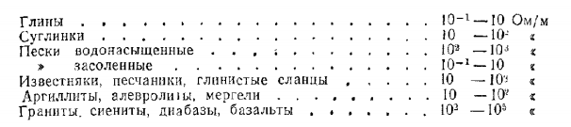

Находят применение две разновидности метода сопротивлений: вертикальное электрическое зондирование и электропрофилирование.
Зондирование позволяет исследовать напластования по глубине, профилирование – в горизонтальном направлении. Для обоих целей наибольшее распространение имеет четырехэлектродная симметричная установка из двух питающих С₁ и С₂ и двух приемных Р₁ и P₂ электродов. Между крайними электродами пропускают постоянный ток, измеряя посредством промежуточных электродов сопротивление грунта между ними (рис. XXIII.8). Чем больше расстояние между электродами, тем большая толща грунта захватывается током.
Падение потенциала ΔV между промежуточными приемными электродами Р₁ и P₂ характеризует в неоднородной среде среднее сопротивление грунтов, ограниченных эквипотенциальными поверхностями P₁N₁ и P₂N₂ («кажущееся удельное сопротивление»). Его определяют по формуле
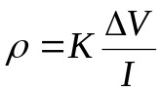
где I – сила тока между питающими электродами C1 и С2 ; К- коэффициент установки зависящий от растояний между электродами (рис ХХIII8,a) и определяемый из выражения
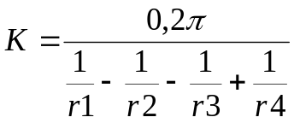

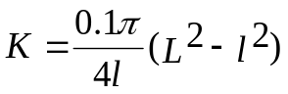
При вертикальном электрозондировании, позволяющем определить глубину залегания разных пород, оставляя приемные электроды Р₁ и P₂ на месте, увеличивают рас стояние между питающими электродами С₁ и С₂. Каждое последующее измерение будет давать кажущееся сопротивление более толстого слоя грунта. Изменение кривизны линий на графике зависимости сопротивления от расстояния между электродами свидетельствует об изменении грунтовых условий по глубине.

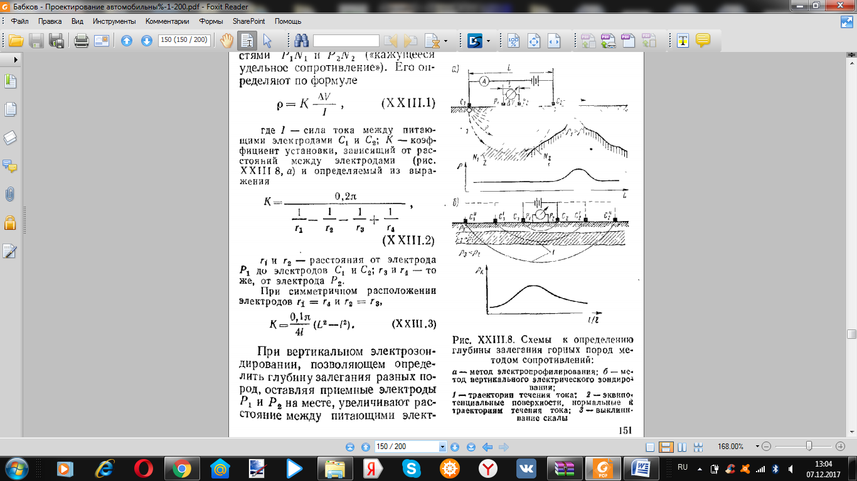
Участки кривой, направленные вверх, указывают на возрастание сопротивления в связи с залеганием скалы, гравия или других материалов с высоким сопротивлением. Нисходящие участки кривой являются признаком залегания глинистых или других грунтов, обладающих меньшим сопротивлением, чем вышележащие. Глубину залегания слоев определяют по теоретическим расчетным формулам и вспомогательным номограммам. Охватываемая глубина исследования определяется расстоянием между питающими электродами. Грубо (для первоначальной оценки) можно считать, что получаемые величины сопротивления относятся к слою, залегающему на глубине, равной 0,25 от расстояния между питающими электродами.
При методе электропрофилирования перемещают все электроды с сохранением постоянного расстояния между ними по линии съемки, например вдоль трассы. При этом выявляются места изменения геологических условий в пределах изучаемой толщи, например выклинивания скальных пород, карстовые полости или линзы вечномерзлых грунтов.
При изысканиях автомобильных дорог обычно прибегают к вертикальному электрическому зондированию, проводимому через 100-300 м по трассе, с разносами электродов не свыше 100 м.
Сейсмоакустический метод основан на различии в скорости paспространения упругих волн в разных грунтах, которая для продольных волн сжатия и расширения грунта в направлении их распространения составляет

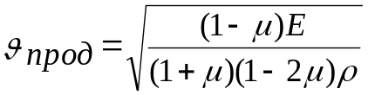

Для грунтов, расположенных выше уровня грунтовых вод, скорость распространения упругих волн не превышает 1200 м/с (почвенные слои 300-900 м/с, плотные глины 600-1200 м/с). Ниже уровня грунтовых вод скорости выше (крупные пески 1000-2000, глины 1200-1500, гравий 1500-1800 м/с). В монолитных скальных породах скорости достигают нескольких километров в секунду (известняки и песчаники 3-5, изверженные породы 4-7 км/с). В затронутых выветриванием трещиноватых верхних слоях скальных пород скорость распространения упругих волн менее 2500 м/с.
Сейсмоакустический метод применим при напластованиях, в которых скорость волн возрастает с глубиной. На дорожных изысканиях применяют разновидность сейсмоакустического метода, называемого микросейсморазведкой. При исследовании поверхностных напластований измеряют время в миллисекундах, протекающее между ударом по поверхности грунта и приходом первой волны к установленным на разных расстояниях регистрирующим сейсмографам – геофонам. Поступающие в геофоны сигналы регистрируются записывающим устройством (рис. XXIII.9).
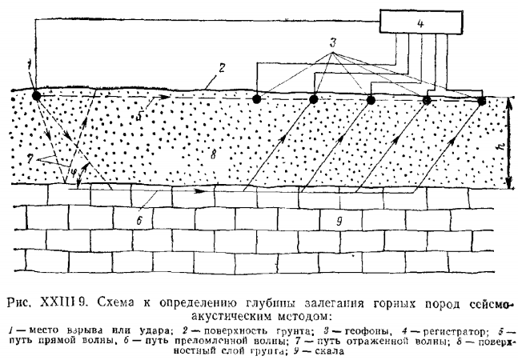

Обычно используют портативные переносные установки, дающие возможность производить исследования до глубины 15-20 м. Для работы необходимы оператор и два подсобных рабочих.
Упругие волны возбуждаются ударом кувалды по металлической плите, уложенной на поверхности грунта, или сбрасыванием на нее груза массой 30-40 кг, поднимаемого на высоту 1-1,5 м лебедкой.
Волны, распространяющиеся в верхнем слое грунта, достигают геофонов через промежутки времени
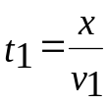

Через нижний слой волны, распространяющиеся со скоростью V₂, доходят к тем же геофонам через промежуток времени
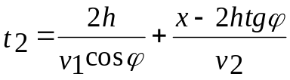
На основании закона преломления волн
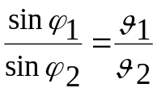
где φ₁ – угол распространения волны в верхнем слое; φ₂ – угол распространения преломленной волны в нижнем слое; V₁ и V₂ – соответствующие скорости распространения упругих волн.
В схеме, представленной на рис. XXIII.9, φ₂ = 90° и, следовательно,
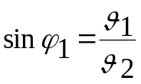
При испытаниях к геофонам, расположенным вблизи от места удара, первыми приходят волны, распространяющиеся через поверхностный слой, а к более удаленным – через подстилающий. Эти участки четко различаются на ленте записей (рис. XXIII. 10, б) и на построенном по данным ее обработки графике зависимости времени прихода волны от расстояния между местом удара и геофонами (рис. XXIII.10,6). В некоторую точку, расположенную на расстоянии Δ, обе волны приходят одновременно. Приравнивая для нее выражения (XXIII.4) и (XXIII.5) для времени прихода волн t и учитывая зависимость (XXIII.6), после простых преобразований можно получить выражение для определения глубины залегания плотного слоя
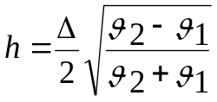
Скорости V₁ и V₂ могут быть определены по графику (см. рис. XXIII.10, в), поскольку наклон линий к оси х·tg·а = 10/V.

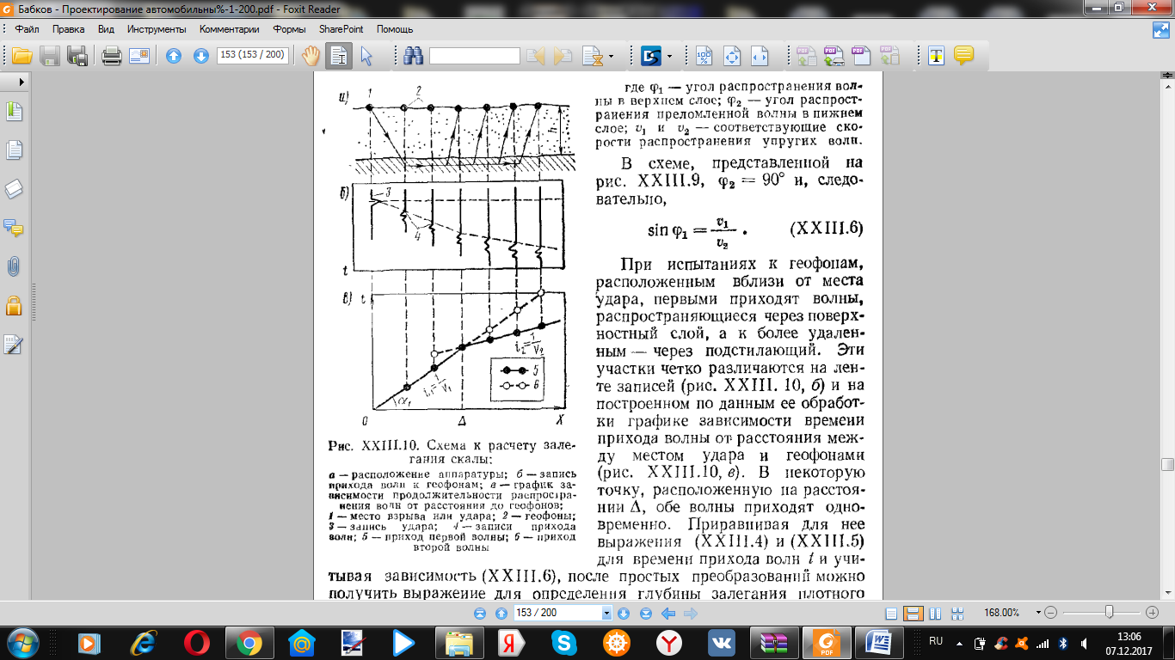
Сейсмоакустический метод с успехом применялся для выявления оползневых массивов. Зона скольжения, имевшая повышенную влажность и находившаяся в мягкопластичном состоянии, четко выявлялась. Хорошие результаты получены при исследованиях мощности торфяных отложений и рельефа дна болот.

§ XXIII.6. ИЗЫСКАНИЯ КАРЬЕРОВ ДОРОЖНО-СТРОИТЕЛЬНЫХ МАТЕРИАЛОВ

Дорожное строительство требует значительного количества каменных материалов и песка. Большая забота о сохранении плодородных пахотных земель выдвинула в последнее десятилетие новую проблему поиска мест для закладки сосредоточенных карьеров грунтов, пригодных для возведения земляного полотна.
Каменные и гравийные материалы распределены по территории СССР весьма неравномерно. Обширные территории страны – Белоруссия, центральные районы европейской части СССР, Левобережная Украина, Западная Сибирь и Северный Казахстан лишены каменных месторождений. Во многих районах страны встречаются только мелкие пылеватые пески, обладающие крайне низкой водопроницаемостью. Поэтому выявление в период изысканий местных источников снабжения материалами и побочными продуктами промышленного производства, пригодными для дорожного строительства, является эффективным путем снижения стоимости строительства за счет отказа от применения привозных материалов. Притрассовые карьеры дорожно-строительных материалов, разрабатываемые специально для постройки автомобильной дороги, дают возможность существенно снизить стоимость строительства дороги.
Большое внимание должно быть уделено поискам местных малопрочных каменных материалов, которые могут быть употреблены в дорожное строительство после укрепления цементом или органическими вяжущими, разного рода шлаков, отвалов золы тепловых электростанций и других материалов, пригодных для использования в дорожных одеждах и в земляном полотне.
Поиски месторождений минеральных строительных материалов начинают с изучения геологических и топографических карт и сводок, имеющихся в органах Министерства геологии. Месторождения песка исследуют в полосе шириной по 10 км в стороны от трассы, камня и гравия – до 40 км и более.
При рекогносцировке осматривают места, где уже ведется разработка материалов или имеются обнажения и выходы строительных материалов. На глаз ориентировочно оценивают условия разработки возможной зоны материалов и пути вывоза. Поиски песка и гравия ведут вдоль долин водотоков, осматривая пойменные и русловые отложения и обнажения террас. В районах бывшего оледенения исследуют ледниковые холмы – озы.
На выделенных наиболее перспективных месторождениях проводят поисковые работы, закладывая небольшие выработки, предназначенные для установления границ залегания толщины покровного слоя и оценки качества материалов. Для этого в ряде мест устраивают прикопки. Для взятия проб материала отрывают два-три шурфа на глубину около 1 м или закладывают буровую скважину.
Детальную разведку проводят только на участках, избранных для разработки. На площади месторождения закладывают сетку выработок по квадратам с расстоянием между выработками 200-300 м, а при сложном рельефе, уменьшая его до 50 м. Одновременно с разбивкой ведут топографическую съемку участка с увязкой отметок сетки (рис. XXIII.11).
При назначении выработок в каменных карьерах учитывают породу камня. Для однородных изверженных пород выявляют преимущественно мощность слоя вскрыши и. толщину слоя, затронутого выветриванием. В месторождениях известняка, отличающегося большей неоднородностью, расстояние между выработками принимают не более 100 м. Подсчет запасов материалов ведут по формуле
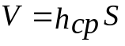

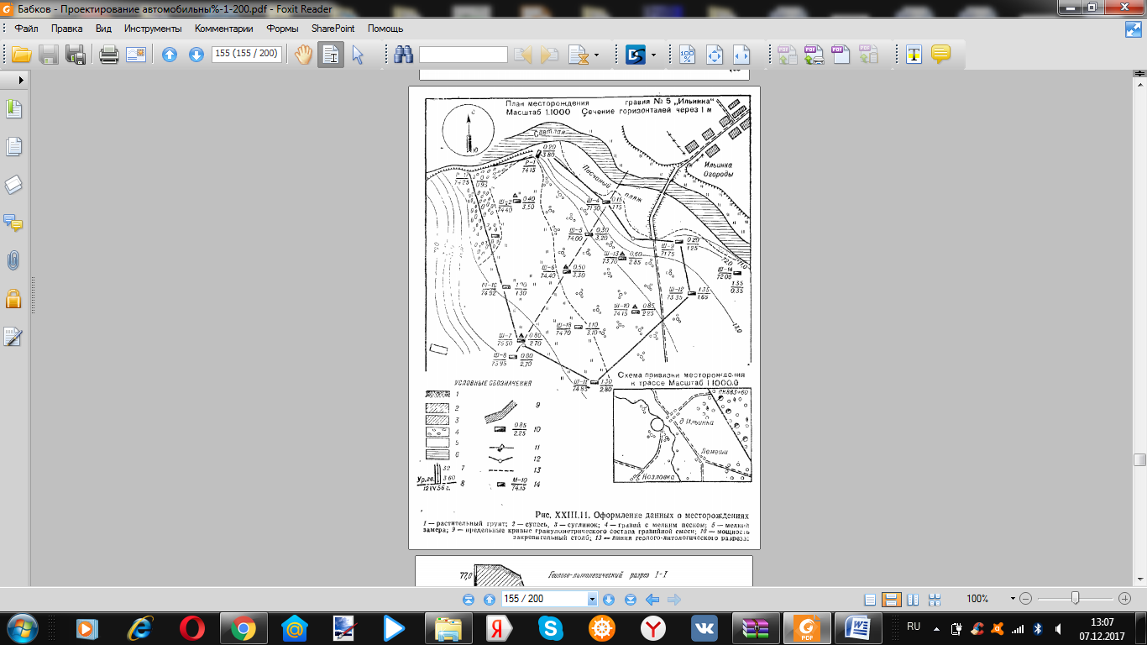
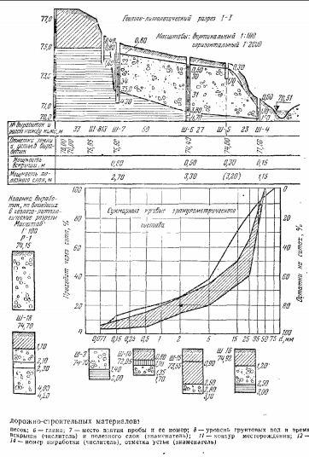

§ ХХШ.7. ТЕХНИКА БЕЗОПАСНОСТИ ПРИ ИЗЫСКАНИЯХ АВТОМОБИЛЬНЫХ ДОРОГ

Полевые работы на изысканиях автомобильных дорог часто проводятся вдали от населенных пунктов. Жизнь в лагерных условиях и характер выполняемых работ, нередко связанных с опасностью, требуют, чтобы при организации изыскательских партий уделялось большое внимание соблюдению правил техники безопасности и производственной санитарии. Работающие должны быть обеспечены спецодеждой, индивидуальными защитными приспособлениями и средствами оказания первой помощи при заболеваниях и несчастных случаях. На лагерных стоянках должны обеспечиваться нормальные санитарно-гигиенические условия.
Все инженерно-технические работники обязаны до выезда пройти инструктаж по технике безопасности. С местными рабочими инструктаж проводят до начала работ.
Перед выездом на работы в районы, где возможны заболевания малярией, энцефалитом, а также эпидемическими болезнями, сотрудникам изыскательской партии обязательно делают профилактические прививки, а также проводят с ними специальный инструктаж в медицинских учреждениях.
В местах распространения ядовитых змей изыскатели должны всегда иметь при себе шприц и противозмеиную сыворотку. В таежных и тундровых районах, изобилующих комарами и мошкарой, каждого сотрудника изыскательской партии снабжают накомарником и составами для смазывания открытых частей тела.
При работах зимой сотрудники изыскательской партии должны иметь теплую одежду и обувь. В сильные морозы лицо смазывают тонким слоем вазелина, а при температурах ниже -30° С полевые работы допустимы только по специальному разрешению.
Для изыскательского лагеря выбирают возвышенные сухие чистые места, желательно вблизи от источников воды и топлива. Для предотвращения опасности пожара лес вокруг лагеря очищают от хвороста и валежника, Палатки окапывают канавками, предотвращающими затекание воды. Костры допускается разводить только на специальных площадках не ближе 10 м от палаток. Горючие и смазочные материалы хранят в металлической таре в специально оборудованных полевых складах, располагаемых не ближе 100 м от палаток и легковоспламеняющихся материалов.
Не ближе 50 м от лагеря должны быть оборудованы уборные и ямы для нечистот.
В горной местности для устройства лагеря следует избегать участков камнепадов, подножий скал с нависшими козырьками, высохших русел горных рек и дна узких ущелий, в которых при сильных ливнях возникают бурные потоки.
До начала работы в горах все сотрудники изыскательских партий должны быть обучены правилам восхождения и спуска по горным склонам, а в высокогорных районах – использованию альпинистского оборудования, правилам страховки, режима работы и движения в условиях недостатка кислорода. В непогоду, туман, снегопад и в сильный ветер, до просыхания земли после дождя работы в горах следует прекращать. При работе в опасных местах – над обрывами, на карнизах ущелий, осыпях и крутых склонах – работающий должен быть обвязан веревкой, которую надежно закрепляют либо держат, подтягивая или ослабляя при его передвижении. Следует учитывать, что темнота в горах наступает быстро после захода солнца и работы поэтому необходимо прекращать заблаговременно.
При работе в необжитых районах каждое изыскательское подразделение должно иметь аварийное снаряжение, включающее два выверенных компаса, топографическую карту или схему местности, аптечку, спички в водонепроницаемой оболочке, охотничье ружье с запасом патронов, неприкосновенный запас продовольствия (а в пустынях и воды), нож, топор, веревку, ракетницу с комплектом ракет. Все сотрудники должны быть обучены ориентировке по компасу, солнцу, звездам и местным предметам.
Отправляющиеся по неизвестному маршруту должны оставлять в лагере схему своего предстоящего движения, по пути делать затесы или обламывать ветки, оставлять на видных местах записки на высоте груди на кустах, деревьях, а также делать земляные прикопки.
Запрещается уход из лагеря без разрешения руководителя работ. Отсутствие по неизвестным причинам одного и даже группы членов изыскательской партии в малонаселенных и ненаселенных районах следует рассматривать как чрезвычайное происшествие, требующее принятия срочных мер.
Розыски заблудившихся должны вести не менее чем два отряда по плану, разработанному начальником изыскательской партии с учетом местных условий. Поисковые отряды должны выбирать ночные и дневные стоянки на возвышенных местах и обязательно разводить костры.
Услышав шум спасательного самолета, заблудившиеся должны увеличить: днем – дым, ночью – пламя костра. При затяжке поисков, на видных издалека высотах располагают дежурные посты для осуществления световой или звуковой сигнализации (дым, огонь, флаги, удары колокола, ракеты, выстрелы и т. п.). По возможности, следует привлечь к поискам самолеты или вертолеты и обратиться за помощью к местному населению.
Следует держать в курсе поисков местные партийные и советские организации.
При обследовании топких и сплавинных болот надо соблюдать осторожность, чтобы не провалиться в «окна». Рабочие должны идти не рядом, но настолько близко друг к другу, чтобы в случае надобности оказать помощь товарищу, протянув шест или бросив веревку. Каждый сотрудник должен иметь вешку длиной не менее 2 м для проверки плотности верхней коры болота.
При переправке изыскательской партии через реку вброд вначале сотрудник, хорошо умеющий плавать, обвязавшись веревкой, конец которой держат на берегу, обследует глубину и скорость течения воды. Брод с обеих сторон обозначают вехами в 1,5 – 3 м от оси перехода.
Переходить реку вброд без охраны можно только при глубине до 0,6 м при скорости течения реки не более 3 м/с и до 0,4 м при скорости, превышающей 3 м/с. При большей глубине или скорости течения можно переходить вброд_только на привязи к веревке, которую закрепляют на берегу. Не умеющие плавать переходят реку в сопровождении товарищей. Глубина брода при переправе верхом не должна превышать 1,3 м при скорости течения до 2 м и 0,8 м при скорости 3-4 м/с. Лошадь следует направлять под углом против течения, движение должно быть плавным, непрерывным, ноги у всадника должны быть вынуты из стремян.
Глубина брода для лошадей с вьюком составляет 0,4 м при скорости реки 3-4 м/с и 0,6 м при скорости течения 1,5-2 м/с.
На участке навесной переправы исходный берег должен быть выше противоположного.
Применяемые для навесных переправ веревки или канаты должны иметь не менее, чем 7,5-кратный запас прочности и разрывающее усилие не менее 600 кгс/см².
При передвижении по льду, особенно в весеннее время, когда он становится рыхлым, надо соблюдать осторожность и периодически проверять толщину льда. Для прохода человека с грузом при общем, весе до 100 кгс лед должен иметь толщину не менее 8-10 см, а для проезда автомобиля – не менее 30-5 см. По тонкому льду работники должны идти цепочкой, держась за одну общую веревку, чтобы, если кто-либо один провалится под лед, остальные могли оказать ему помощь.
На ледяных переправах пассажиры должны выходить из автомобилей, а водители ехать с открытыми дверцами кабины со скоростью не более 10 км/ч.
При движении по лесу или через кустарник надо стараться не ударить идущих сзади отогнутыми ветвями и не поранить остриями вешек, треног, ломов, топоров и других инструментов. Поэтому идти по тропинкам нужно не ближе чем в 3-5 м друг за другом.
При рубке просек деревья валят в промежутки между соседними, не заваливая поперечные просеки и дороги.
Со стороны, куда должно упасть дерево, его подрубают на высоте от 1/2 до 2/3 диаметра ствола примерно на 1/3 толщины. Затем с противоположной стороны несколько выше подруба дерево подпиливают, пока оно не начнет наклоняться.
В момент падения дерева рабочие должны отойти от пня в сторону на 3-4 м.
При съемках на существующих дорогах с интенсивным движением автомобилей в 50-100 м с обеих сторон от работающего звена изыскателей выставляют рабочих-регулировщиков с красными и желтыми флажками.
Во время съемочных работ на пересечениях железных дорог для наблюдения за движением поездов выделяют специального рабочего, с тем чтобы он заблаговременно давал сигнал о приближении поезда.
Запрещается выполнять эти работы в непогоду и при плохой видимости.
Высоту подвески проводов воздушных линий электропередач определяют расчетом поданным съемки угломерным инструментом с разбитого на дороге базиса.
Запрещается непосредственное измерение высоты подвески проводов шестом или вешкой.
Перед использованием плавучих средств необходимо убедиться в полной их исправности и отсутствии течи. Должно иметься необходимое оборудование – весла, уключины, багры, веревки, ковши и ведра для водоотлива, спасательные приборы.
Максимально допускаемая нагрузка лодки устанавливается в зависимости от ее устойчивости (валкости).
Возвышение бортов над водой должно быть не менее 20 см, а в ветреную погоду – 40 см.
К выполнению гидрометрических работ на мостовых переходах допускаются только сотрудники, умеющие хорошо плавать и грести.
На гидрометрических работах, инженерно-геологических изысканиях, буровых, горнопроходческих и геофизических работах и при работах в песчаных пустынях необходимо выполнять правила техники безопасности, предусмотренные специальными инструкциями на эти виды работ.
Все указанные работы должны выполняться только в присутствии технического персонала.
Несчастный случай на изысканиях, в результате которого пострадавший потерял трудоспособность более чем на три рабочих дня, необходимо регистрировать по особой форме с установлением причин несчастного случая и виновников.
Инженерно-технический персонал должен внимательно изучить правила техники безопасности и следить, чтобы рабочие знали и соблюдали эти правила.
Руководители изыскательских экспедиций, партий, отрядов и бригад несут ответственность за несчастные случаи, связанные с нарушением охраны труда.

